Estudio de caso

Tipo de estudio de caso / Buena práctica | CONNEMARA ATLANTIC SEAWEED COMPANY
Palabras clave (meta tag)
Proporcionado por | EQUAL IRELAND
Idioma | CASTELLANO
Estudio de caso
https://www.connemaraseaweedcompany.ie/
DEL OESTE DE IRLANDA
ALGAS ORGÁNICAS COSECHADAS A MANO
Noel Lee nació y creció en Lettermullen, una hermosa isla azotada por el viento en la costa oeste de Irlanda. Durante generaciones, la familia Lee ha cosechado a mano algas marinas en la costa de Connemara.
NUESTRA MISIÓN
Nuestra misión es proporcionar productos derivados de las algas marinas y kelp cosechados a mano y sostenibles para el consumo humano a través de suplementos para la salud y productos comestibles. Tener un impacto positivo en nuestra comunidad y nuestro medio ambiente está en el centro de todo lo que hacemos.
LO QUE NOS IMPULSA
Nuestro objetivo es ofrecerle algas marinas comestibles, locales y cosechadas de forma sostenible, y presentarlas como una fuente de alimentación alternativa que es saludable, nutritiva, sabrosa y buena para el medio ambiente. Es importante reconocer la importancia de las algas para la vida marina, y debemos equilibrarla con su uso por parte de los seres humanos. Por ello, adoptamos un enfoque ecosistémico, lo que significa que promovemos la conservación y el uso sostenible de forma equitativa.
La mayoría, si no todas, las algas que se venden actualmente han viajado miles de kilómetros para llegar a su supermercado y tienda de alimentación local. Los productos locales a pequeña escala son la clave para una vida más feliz y conducen a una menor huella de carbono. Al proporcionar alimentos procedentes de nuestras aguas, esperamos contribuir a una economía con bajas emisiones de carbono que cuide su entorno. Esperamos y creemos que las algas formen parte de la dieta de todos y que lleguemos a reconocerlas como lo que son. Un superalimento, tanto desde el punto de vista medioambiental como nutricional.
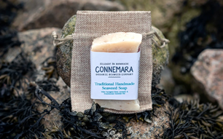
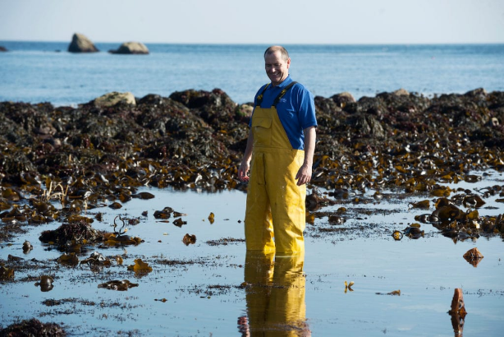
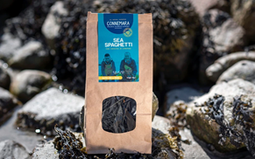

Enlace de referencia (si hay)
Tipo de material | ESTUDIO DE CASO

